Чудо света в Останкино.
Останкинская телебашня – уникальное для нашей страны сооружение. Напоминающее не то перевёрнутую лилию, не то ракету, она возводилась с использованием самых передовых технологий своего времени.
В советское время башня официально называлась «Общесоюзная радиотелевизионная передающая станция им. 50-летия Октября» - руководство страны решило приурочить создание самого высокого в стране и в мире сооружения к знаменательной дате.
В качестве образца для строительства был взят аналогичный проект в Штутгарте, но сделано было всё с русским размахом. А потом постройка пригодилась и для компетентных органов…

Не плагиат, а заимствование.
Превоначально возведение планировалось в Черёмушках, но предварительные исследования показали, что почва там непригодна для столь массивных строений. Потом были идеи строить на том месте, где сейчас стоит памятник Петру I, на площади Гагарина (ранее Калужская застава) и даже на месте разрушенного Храма Христа Спасителя. И только летом 1959 года определились с выбором места в Останкино. Еще в 1953 году учёный и один из основоположников советского телевидения Сергей Новаковский обратился к председателю Всесоюзного радиокомитета Алексею Пузину с предложением построить в столице 500-метровую башню-антену, а также многопрограммный телецентр с несколькими десятками студий. Летом 1955 года Совет министров СССР издал постановление о строительстве Останкинской башни. Сама стройка началась в 1960 году. На объявленном всесоюзном конкурсе изначально победил киевский проектный институт, который представил проект, напоминающий по внешнему виду Эйфелеву башню в Париже. Однако от него отказались из-за сомнений архитекторов в надёжности конструкции и возможности его технической реализации. И тогда член конкурсной комиссии, архитерктор Николай Никитин (ему принадлежат также такие грандиозные проекты, как монумент «Родина-мать» в Волгограде, здание МГУ, стадион «Лужники»), предложил сделать башню из бетона.
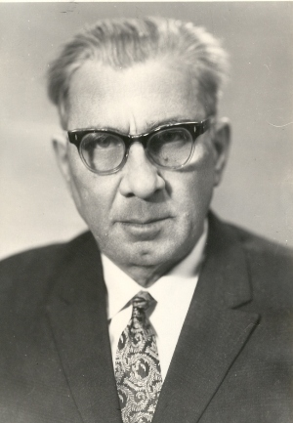
Николай Васильевич Никитин (1907-1973) – автор проекта Останкинской башни и высотного здания МГУ.
И действительно, в мире уже был опыт подобного строительства. Можно заметить, что Останкинская внешне очень напоминает телебашню в немецком Штутгарте – первый в мире подобный проект, выполненный из бетона. Её и решили взять за образец.
Кстати, повторили у нас и штутгартскую смотровую площадку, и вращающийся вокруг башни ресторан. Архитектор башни в Штутгарте Фриц Леонардт охотно сотрудничал с Никитиным, и даже уговорил его увеличить число опор Останкинской башни с четырёх до десяти. Вместе с опорами наш архитектор также увеличил основание фундамента в ширину и глубину.

Передовые технологии.
При строительстве применялись новейшие для своего времени технологии.
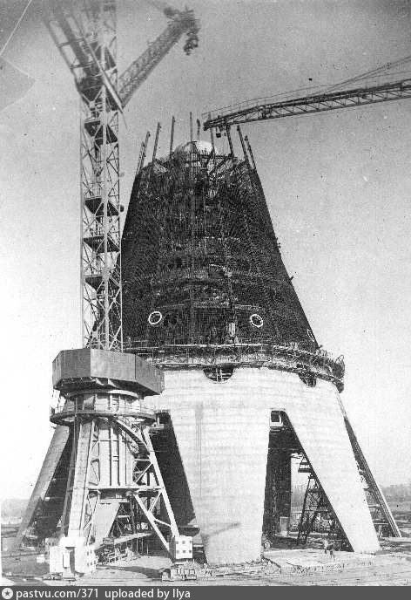
Бетонный ствол башни достигает отметки 385 метров, что соответствует 180-этажному дому, хотя её внутреннее пространство разделено только на 45 этажей. Чтобы возвести ствол, невозможно было использовать башенные краны такой высоты или строительные леса. Тогда специалисты института «Промстальконструкция» создали особый самоподъёмный агрегат-опалубку, способный «ползти» вверх по мере наращивания высоты постройки. Сейчас такая технология повсеместно используется для строительства высотных сооружений, однако в 1960-е годы это было ноу-хау. За один «шаг» конструкция проходила вверх 5,25 метра.
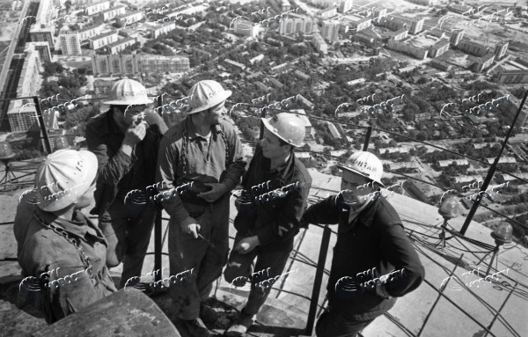
Формально открытие Останкинской башни к 50-летию Октябрьской революции в ноябре 1967 года состоялось, однако полностью работы были завершены только в 1969 году, когда открылись ресторан «Седьмое небо» и смотровая площадка (на высоте 337 метров). Устойчивость всего сооружения обеспечивается за счёт того, что масса бетонной части во много раз превышает массу мачты.

Не совсем официально.
Общая высота Останкинской башни составила 540 метров – в своё время это было самое высокое сооружение в мире. Но уже в 1967 году в Торонто была построена телебашня высотой 553 метра, а сейчас Останкинская не входит даже в десятку мировых высоток. Тем не менее, она остаётся самой высокой постройкой в Европе. Из-за большой высоты башня подвержена воздействию сильных ветров и, как следствие, раскачиванию. При мощном ветре отклонение может достигать несколько метров. Несмотря на это, Останкинская башня сконструирована таким образом, что подобные колебания не угрожают её стойкости – она способна выдержать уклон до 12 метров, хотя такого никогда не случалось.
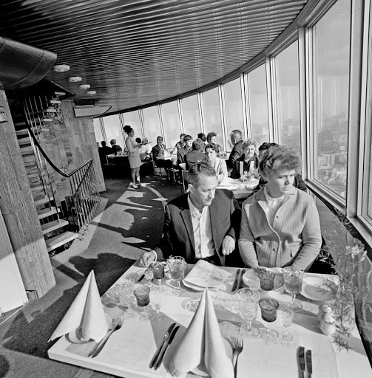
Ресторан «Седьмое небо» - третий вращающийся (после телебашен в Гуанчжоу и Торонто) и восьмой по высоте.
Во время серьёзного пожара 2000 года, из-за возгорания трансляционных кабелей, под воздействием высокой температуры лопнули 120 из 149 стальных тросов под напряжением, обеспечивающих прочность конструкций. Тогда многие взялись за сердце: был реальный риск обрушения башни, однако она устояла. Полностью выгорели три этажа, на некоторое время прервалось телевещание на Москву и Московскую область, пожар тушили более суток 2400 человек, четыре вертолёта и 269 единиц наземной техники.
Реконструкция была непростой и продолжалась до 2007 года. Смотровая площадка вновь открылась в 2011 году, а ресторан «Седьмое небо» вообще только в 2016 году.
Но сейчас Останкинская башня – это один из символов Москвы, который обязательно хотят посетить тысячи туристов.
